Tài liệu hướng dẫn sử dụng
Find Your Friend

tạo ngày 5/09/2014
cập nhật ngày 25/09/2014
tác giả: Lê Quốc Vũ

- Bắt đầu với Find Your Friend
- Tìm kiếm bạn bè
Chức năng giúp bạn tìm kiếm nhiều bạn bè đang sử dụng ứng dụng. Bạn bè có được tìm kiếm theo tên, địa danh, nơi ở, nơi làm việc.. Ứng dụng giúp bạn mở rộng mối quan hệ trong môi trường mạng xã hội, hỗ trợ việc tìm kiếm khi bị thất lạc.
1. Mở ứng dụng > biểu tượng > biểu tượng thêm bạn.
2. Chọn tính năng tìm bạn.
3. Nhập thông tin bạn bè vào khung tìm kiếm > nhấn nút tìm kiếm.
Danh sách những người tìm được hiện ra bên dưới. Bạn có thể nhấn vào nút "Gửi lời mời" để mời tương ứng với người bạn vừa chọn. Chức năng mô tả như ảnh bên dưới.

- Gửi lời mời người thân
Chức năng giúp bạn gợi ý người thân sử dụng ứng dụng. Ứng dụng sẽ gửi trực tiếp tin nhắn đến người thân bạn qua số điện thoại có trong danh bạ.
1. Mở ứng dụng > biểu tượng thêm bạn.
2. Chọn tính năng bạn mời qua danh bạ.
3. Chọn người thân bạn muốn mời (có thể dùng tìm kiếm hoặc chọn tất cả).
4. Nhấn kế tiếp.
Ứng dụng sẽ kiểm tra những người bạn chọn đã dùng ứng dụng chưa. Nếu họ đã dùng, ứng dụng gửi lời mời qua tính năng tin nhắn tích hợp, ngược lại ứng dụng tin nhắn mặc định hệ thống sẽ mở lên và bạn có thể tùy chỉnh nội dung tin nhắn trước khi gửi.

- Bật thông báo cầu cứu
Trong trường hợp bạn bị lạc đường, bạn có thể sử dụng tính năng thông báo cầu cứu để gửi yêu cầu nhờ người thân giúp đỡ.
1. Mở ứng dụng > biểu tượng trợ giúp
2. Đợi 10s trước khi ứng dụng gửi cầu cứu.
Bạn có thể tùy chỉnh danh sách những người ứng dụng sẽ gửi đến. Ngoài ra chúng tôi còn hỗ trợ một widget ngoài màn hình giúp bạn xem trang thái ứng dụng và gửi nhanh yêu cầu hỗ trợ.
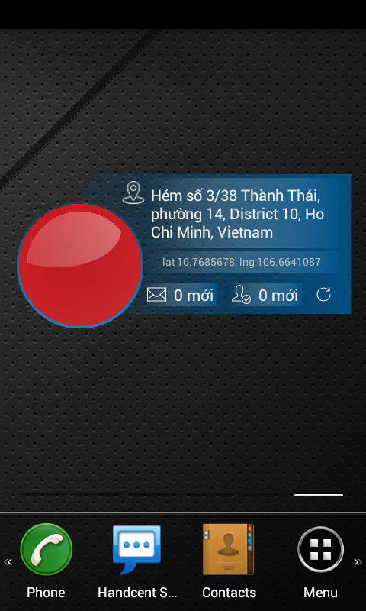
- Danh sách bạn bè
Danh sách bạn bè cung cấp thông tin về trạng thái trực tuyến, giúp bạn truy cập nhanh đến tính năng như xem vị trí, gọi, nhắn tin.
1. Mở ứng dụng > biểu tượng "bạn bè" hoặc bạn có thể trượt cạnh phải màn hình.
2. Xem trạng thái trực tuyến, chia sẻ.
3. Chọn bạn bè để truy cập nhanh tính năng.
4. Chọn tính năng bạn muốn thực hiện.
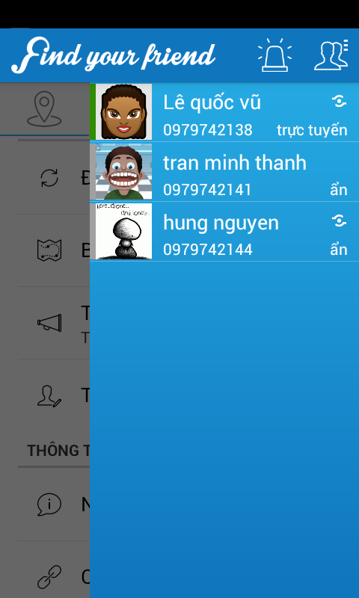
- Xem thông tin vị trí bạn bè
Bạn có thể xem thông tin vị trí hiện tại, lịch sử di chuyển qua thanh tác vụ phía dưới màn hình.
1. Mở ứng dụng > mục bản đồ.
2. Chọn người bạn muốn xem vị trí > bản đồ được phóng to tại người bạn chọn và thanh tác vụ hiện lên. (bạn sẽ nhận được thông báo "vị trí không có sẵn" trong trường hợp người bạn chọn chưa chia sẻ vị trí. Để yêu cầu chia sẻ, bạn xem mục yêu cầu chia sẻ )
3. Nhấn vào biểu tưởng người thân trên bản đồ để xem địa chỉ người đó.
4. Nhấn vào popup địa chỉ để màn hình thông tin di chuyển. Tại đây bạn được cung cấp thông tin về độ dài quãng đường, thời gian di chuyển,..
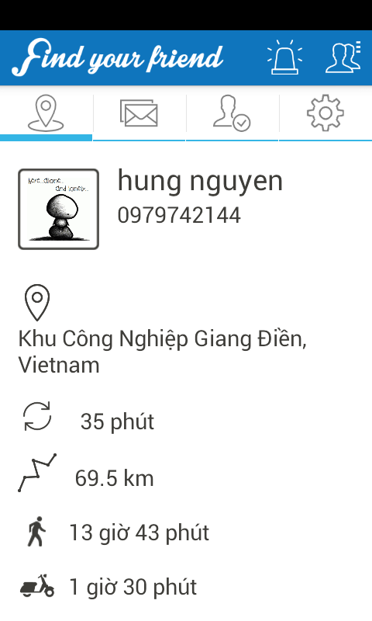
- Lịch sử di chuyển
Bạn có thể xem lịch dử di chuyển của bạn bè trong trường hợp được chia sẻ.
1. Mở ứng dụng > mục bản đồ.
2. Chọn người bạn muốn xem lịch sử.
3. Chọn tính năng xem lịch sử trên thanh tác vụ. (bạn sẽ nhận được thông báo "vị trí không có sẵn" trong trường hợp người bạn chọn chưa chia sẻ vị trí. Để yêu cầu chia sẻ, bạn xem mục yêu cầu chia sẻ )
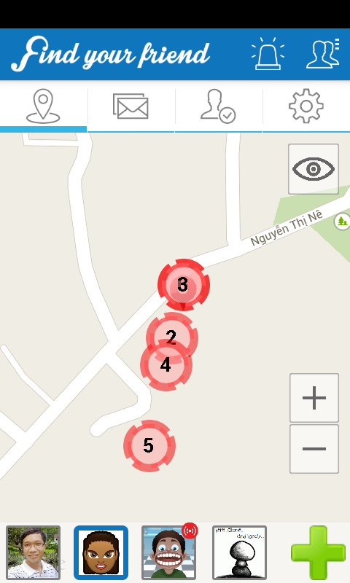
- Tìm đường
Bạn có thể tìm đường đi ngắn nhất đến người bạn của mình qua hướng dẫn đường đi trên bản đồ.
1. Mở ứng dụng > mục bản đồ.
2. Chọn người bạn muốn tìm đường đi đến.
3. Chọn tính năng xem lịch sử trên thanh tác vụ. (bạn sẽ nhận được thông báo "vị trí không có sẵn" trong trường hợp người bạn chọn chưa chia sẻ vị trí. Để yêu cầu chia sẻ, bạn xem mục yêu cầu chia sẻ)
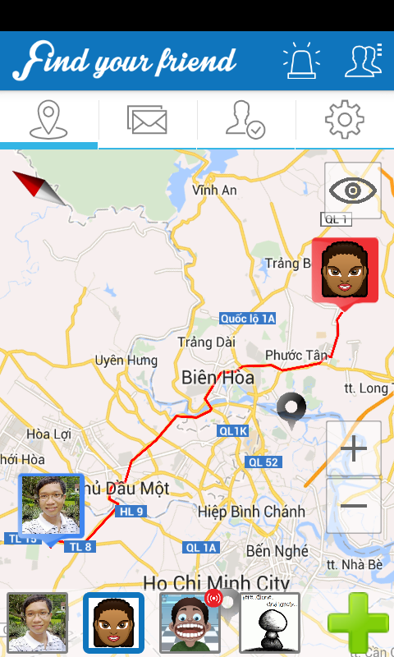
- Gửi tin nhắn
Bạn có thể gửi tin nhắn đến bạn bè đã kết bạn. Ngoài ra bạn có thể gửi tin nhắn đến chúng tôi để yêu cầu trợ giúp.
1. Mở ứng dụng > mục tin nhắn.
2. Chọn "soạn tin nhắn"
3. Chọn người bạn muốn gửi tin nhắn. Có thể chọn nhiều người.
4. Gõ tin nhắn > nhấn nút gửi.
Tin nhắn chỉ hoạt động trong trường hợp thiết bị của bạn và người thân có kết nối mạng. Trường hợp thiết bị người thân không được kết nối mạng, tin nhắn sẽ được gửi ngay sau khi thiết bị được kết nối lại.
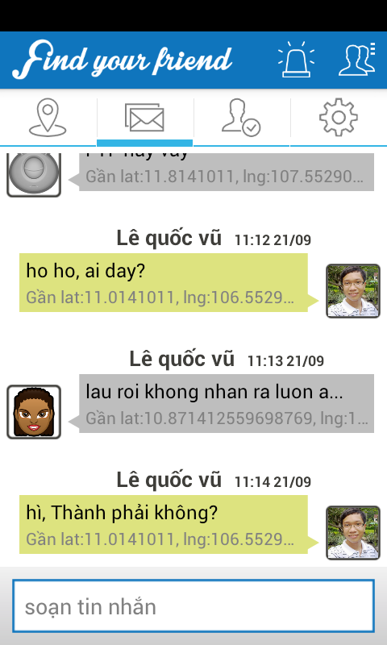

- Chấp nhận yêu cầu kết bạn
Khi nhận được yêu cầu kết bạn, bạn có thể chấp nhận hoặc từ chối.
1. Mở ứng dụng > mục yêu cầu kết bạn.
2. Chọn "chấp nhận" hoặc "từ chối".
Khi một người bạn mới được thêm vào, danh sách bạn bè sẽ được cập nhật.
- Câu hỏi thường gặp
- Tôi không thể thấy vị trí bạn bè? >> bạn hãy chắc chắn rằng đã gửi yêu cầu kết bạn (mục "yêu cầu kết bạn"). Trong trường hợp người thân của bạn lần đầu sử dụng ứng dụng, thông tin vị trí có thể chưa cập nhật kịp, bạn hãy thử lại sau khoảng thời gian ngắn.
- Tôi phải nhập thông tin đăng nhập mổi lần mở ứng dụng >> bạn hãy bật tính năng tự động đăng nhập theo hướng dẫn mục "tự động đăng nhập".
- Tôi không thể tìm thấy bạn thân >> bạn có thể cùng các cụm từ chỉ vị trí trường học, địa điểm, họ tên người bạn biết để tìm kiếm. Trong trường hợp người thân bạn chưa sử dụng ứng dụng, bạn có thể gợi ý họ dùng ứng dụng qua tính năng mời bạn bè theo hướng dẫn tại mục "mời bạn bè".
- Tôi có thể gửi tin nhắn nếu điện thoại bạn tôi không có kết nối mạng? >> bạn có thể làm được. Chúng tôi sẽ gửi tin nhắn ngay khi điện thoại người thân bạn kết nối lại.

- Tài khoản và mật khẩu
- Đăng kí tài khoản
Trước khi sử dụng ứng dụng bạn cần tạo cho mình một tài khoản.
1. Mở ứng dụng > đăng kí.
2. Nhập đầy đủ thông tin yêu cầu (bạn có thể chọn một ảnh đại diện hoặc bổ sung sau)
3. Nhấn "kế tiếp" (trường hợp bạn chưa nhập đủ thông tin ứng dụng hiện thông báo yêu cầu nhập các thông tin bắt buộc)
4. Bạn có thể cung cấp thông tin bổ sung bằng việc nhập các thông tin trên màn hình hoặc bỏ qua. (Thông tin này giúp chúng tối gợi ý cho bạn những người bạn có thể quen biết và hỗ trợ việc tìm đường khi bạn bị lạc)
5. Nhấn "kết tiếp".
6. Nhập số điện thoại và mật khẩu > nhấn "hoàn thành".
Số điện thoại giúp bạn đăng nhập và ứng dụng, mỗi số điện thoại cung cấp phải là duy nhất. Sau khi hoàn tất đăng kí, bạn sẽ nhận được mail xác nhận từ chúng tôi.

- Khôi phục mật khẩu
Trong trường hợp bạn quên mật khẩu đăng nhập, chúng tôi sẽ cung cấp mật khẩu thay thế qua email đã cung cấp.
1. Mở ứng dụng > quên mật khẩu.
2. Nhập số điện thoại đã đăng kí.
4. Nhấn "Khôi phục mật khẩu".
Bạn sẽ nhận được email khôi phục mật khẩu.

- Quản lí tài khoản đăng nhập
Ứng dụng cung cấp cơ chế quản lí tài khoản đăng nhập. Bạn có thể dùng nhiều số điện thoại khác nhau để đăng nhập vào tài khoản. Bạn có thể thêm hoặc xóa tài khoản.
1. Mở ứng dụng > tab setting
2. Chọn "Thiết lập tài khoản"
3. Chọn "Quản lí đăng nhập"
4. Nhấn "Xóa" nếu bạn muốn xóa số điện thoại đăng nhập.
- Nhấn "Thêm" nếu bạn muốn thêm số điện thoại đăng nhập.

- Đăng nhập tự động
Bạn có thể yêu cầu ứng dụng tự động đăng nhập với tài khoản hiện tại mà không cần phải nhập thông tin đăng nhập.
1. Mở ứng dụng > tab cài đặt.
2. Bật "Đăng nhập tự động".

- Đổi mật khẩu
Đổi mật khẩu tài khoản đăng nhập.
1. Mở ứng dụng > tab cài đặt.
2. Chọn "Đổi mật khẩu".
3. Nhập mật khẩu hiện tại và mật khẩu mới.
4. Nhấn "Đồng ý".

- Điều khoản chính sách
  - Ứng dụng Find Your Friend được đăng kí dưới giấy phép mã muồn mở LGPL. Liên kết giấy phép: http://www.gnu.org/licenses.
  - Thông tin chúng tôi thu thập.
    - Thông tin cá nhân bạn đăng kí.
    - Thông tin vị trí bạn chia sẻ.
  - Thông tin bạn chia sẻ.
    - Thông tin cá nhân.
    - Thông tin vị trí.
  - Cam kết tác giả và người sử dụng.
    - Chúng tôi cam kết không cung cấp thông tin cá nhân và vị trí của bạn cho bất kì cá nhân, tổ chức nào. Thông tin vị trí chỉ sử dụng cho mục đích thực hiện các tính năng cầu cứu, tìm bạn, chia sẻ bạn bè mà ứng dụng cung cấp.

